Gurman: iOS 16 sẽ cung cấp nhiều tính năng hơn trên màn hình khóa iPhone
Với iOS 16, bạn có làm được nhiều việc hơn từ màn hình khóa trên iPhone.
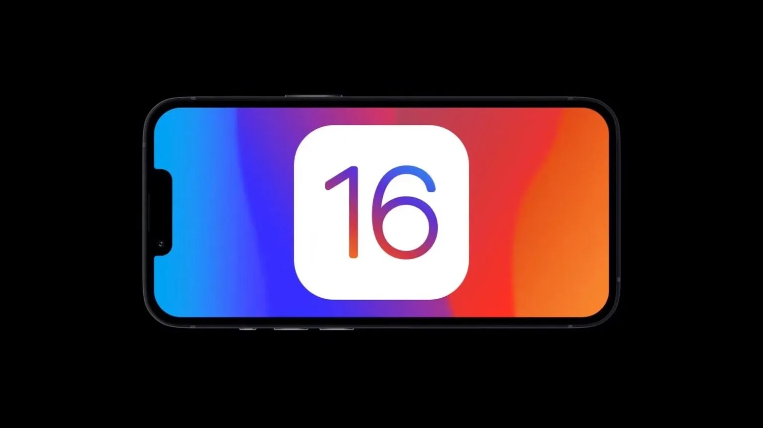
Theo nhà báo Gurman đến từ hãng tin Bloomberg, Apple có thể giới thiệu những cải tiến lớn cho màn hình khóa của iPhone trên iOS 16, với các hình nền mới có chức năng giống như tính năng tiện ích (widget). Bên cạnh đó, hệ điều hành di động mới nhất của Apple sẽ bổ sung tính năng màn hình luôn bật (always-on display) cho dòng iPhone 14 Pro.
Dự kiến, Apple ​​sẽ giới thiệu iOS 16 - có tên mã là “Sydney” - trong sự kiện WWDC22 diễn ra vào ngày 6 tháng 6 sắp tới.
iOS 16 sẽ mang nhiều tính năng hữu ích lên màn hình khóa của iPhone
Hiện tại, màn hình khóa của iPhone không cung cấp nhiều chức năng ngoại trừ hiển thị thời gian và cho phép truy cập nhanh ứng dụng camera và đèn pin.
Trong một bài viết trên Bloomberg, Mark Gurman cho biết Apple sẽ đại tu màn hình khóa iPhone với các hình nền mới có các tính năng giống như widget. Mặc dù vậy, bài viết không cung cấp thông tin chi tiết về các tính năng mới.
Ngoài ra, iOS 16 sẽ bổ sung màn hình luôn bật vào iPhone 14 Pro. Nó sẽ hoạt động tương tự như màn hình luôn bật trên các mẫu Apple Watch gần đây, hiển thị các thông tin như ngày, giờ và các biểu tượng thông báo chưa đọc.
Tuy nhiên, tính năng này sẽ không hỗ trợ những chiếc iPhone đời cũ. Thay vào đó, nó chỉ xuất hiện trên iPhone 14 Pro và iPhone 14 Pro Max.
Trước đây, các tin đồn cho rằng Apple sẽ ra mắt tính năng always-on display trên iPhone 13 vào năm ngoái, nhưng điều đó đã không xảy ra.
Giờ đây, với các tấm nền hiển thị mới kèm khả năng giảm tốc độ làm mới (refresh rate) xuống 1 Hz, nhiều khả năng iPhone 14 Pro sẽ có tính năng always-on.
Các tính năng mới trên iPadOS 16, watchOS 9 và ứng dụng Health
iOS 16 và iPadOS 16 có thể sẽ không có nhiều thay đổi trong giao diện người dùng, nhưng chúng sẽ bao gồm một số tính năng mới. Gurman cho rằng iOS 16 và iPadOS sẽ có những cải tiến đáng kể đối với “cửa sổ và đa nhiệm” trên iPad. Ứng dụng Messages (Tin nhắn) trên iOS 16 sẽ có “nhiều chức năng giống mạng xã hội hơn, đặc biệt là tính năng tin nhắn âm thanh”.
Ứng dụng Apple Health sẽ có rất nhiều tính năng mới tương thích với cả iPhone và Apple Watch.
watchOS 9 cũng sẽ có một cuộc đại tu lớn và mang lại những cải tiến trong điều hướng và hoạt động hàng ngày. Ngoài ra, thiết bị đeo của Apple cung cấp nhiều mặt đồng hồ hơn và sẽ có chế độ năng lượng thấp (low-power mode).
Đối với phần cứng mới, Apple có thể sẽ ra mắt MacBook Air với chip M2 tại WWDC22.
Ca Tiếu/Bành Lê
https://www.cultofmac.com/778302/ios-16-could-make-your-iphones-lock-screen-more-useful/

